ỦY BAN NHÂN DÂN  TỈNH TRÀ TRÀ VINH  TRƯỜNG ĐẠI HỌC TRÀ VINH | CỘNG HÒA XÃ HỘI CHỦ NGHĨA VIỆT NAM  Độc lập - Tự do - Hạnh phúc

LÝ LỊCH TRÍCH NGANG SINH VIÊN
- Sơ yếu lý lịch
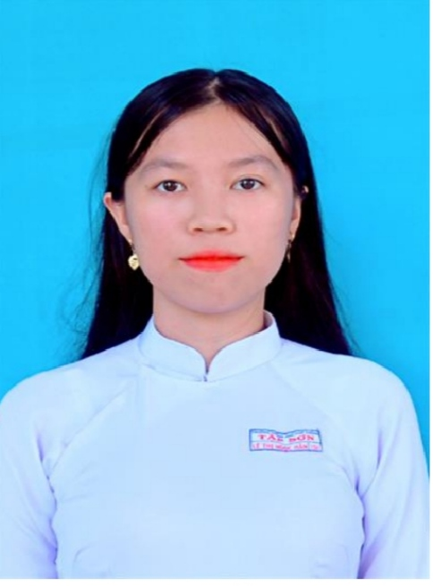

Ảnh 4x 6cm
- Họ và tên: .......Lê Thị Ngọc Hân...........................................................................
- Ngày, tháng, năm sinh:.......01/11/2003........................................................
-Nơi sinh:.....Bệnh viện Đa khoa Trà Vinh................................................................................
- Dân tộc:..............Kinh............Tôn giáo:..........Không..................................
- Mã số sinh viên:..........110121249.............................................................
- Mã lớp:.................DA21TTC......................................................................
- Ngành: ...............Công nghệ thông tin........................................................................
- Khoa: ................Kỹ thuật và công nghệ.........................................................................
- Hệ đào tạo:..........Chín quy.......................................................................
B. Chi tiết lý lịch
- Hộ khẩu thường trú (số nhà)………..đường(ấp)......Te Te 2...................................Phường (xã)…Tân Hùng…………………Quận ( huyện ) : …Tiểu Cần………………….......Tỉnh (Thành phố)…Trà Vinh…………
- Điện thoại liên lạc:…....0399458227......................................Di động:..................................................
- Địa chỉ liên lạc (Tạm trú) : Ấp Te Te 2 – Tân Hùng – Tiểu Cần – Trà Vinh …….........
- Họ tên cha:…Lê Văn Mến……………….…………. Năm sinh : …1980……………Điện thoại:..0396835603………….
- Dân tộc:…Kinh…………………………….Tôn giáo……Không……………………………………….
- Nghề nghiệp : …Làm ruộng…………………….Nơi công tác :………………………………...............
- Họ tên mẹ :…Trần Thị Lệ Hằng………………………..Năm sinh:…1983…………….Điện thoại:. 0869296700……………….
- Dân tộc:…Kinh…………………………….Tôn giáo……Không……………………………………….
- Nghề nghiệp : …Làm ruộng…………………….Nơi công tác :………………………………………..
- Họ tên vợ & chồng :…………………Năm sinh :………………Điện thoại:……………….
- Dân tộc:……………………………….Tôn giáo…………………………………………….
- Nghề nghiệp :………………………..Nơi công tác :………………………………………..
Tôi cam đoan những lời khai trên là đúng sự thật. Nếu có gì sai trái tôi xin hoàn toàn chịu trách nhiệm .
Ngày …05…….tháng …10……năm 2021....
Người khai ký tên
(Ghi rõ họ tên)

Lê Thị Ngọc Hân

